Влияние нестационарных тепловых условий на определение термического сопротивления ограждения
Н.Н.Руденко, И.Н.Фурсова

Реконструкция зданий неизбежно влечет за собой повышение тепловой защиты помещений [1,2], однако разработка мероприятий по утеплению существующих строительных конструкций невозможна без оценки теплофизических характеристик этих конструкций, в первую очередь сопротивления теплопередаче.
Расчетное сопротивление теплопередаче ограждающей конструкции определяется по формуле [3, 4]:
$R_{0}=\frac{1}{α_{в}}+\sum_{i=1}^{n}{\frac{δ_{i}}{λ_{i}}}+\frac{1}{α_{н}}$ (1)
Оценка материалов по их справочным характеристикам часто не представляется возможным. Основными причинами является отсутствие сведений о строительных материалах внутренних слоёв давно возведенных зданий.
Для определения фактического термического сопротивления наружной ограждающей конструкции используется формула:
$R_{\text{расч}}=\frac{τ_{в}−τ_{н}}{q}$
(2)
$τ_{в}$- температура на внутренней поверхности ограждающей конструкции, °С;
$τ_{н}$- температура на наружной поверхности ограждающей конструкции, °С;
q – тепловой поток на внутренней, Вт/м2.
Возникают ряд сложностей в проведении натурных обследований из-за практического отсутствия стационарных условий. Как было показано [5,6] тепловой режим наружной ограждающей конструкции не находится в стационарном состоянии. Тепловой поток на поверхности не может изменяться одновременно с изменением температуры воздуха, так как ограждающие конструкции имеют тепловую инерцию и требуется некоторое время для изменения распределения температуры то толщине конструкции.
Для определения фактического сопротивления теплопередачи ограждающих конструкций необходимо учитывать динамику изменения температур и тепловых потоков на поверхности ограждения.
На основе алгоритма расчета [7] с использованием метода конечных разностей был создан программный модуль, моделирующий нестационарный тепловой режим и позволяющий определить значения плотности теплового потока.
Для трех наружных ограждающих конструкций произведён расчет R_{расч} по методике изложенной в [8 ].
- кладка из глиняного обыкновенного кирпича, Толщиной 0,65 м, коэффициент теплопроводности 0,56 Вт/м⋅°С, D=11,746, R_{o}=1,16 м2·°С/Вт.

пенобетон, толщина кладки 0,250 м, коэффициент теплопроводности 0,08 Вт/м⋅°С, D=6,094, R_{o}=3,13 м2·°С/Вт.

сэндвич панель с мин. ватой, толщина 0,2 м коэффициент теплопроводности 0,044 Вт/м⋅°С, D=3,273, R₀=4,55 м2·С/Вт.
В качестве начального распределения температур по толщине ограждения было выбрано распределение соответствующее температуре наружного воздуха -5,7^{о}С и 18^{о}С температуре внутреннего воздуха. В последующие сутки с резким потеплением до среднесуточного значения температуры 2^{о}С. В расчете учитывалась амплитуда колебаний температуры наружного воздуха 6^{о}С.
По результатам расчета (рис. 1-3) видно, что значение R_{расч} определённое по значениям плотности теплового потока и разности температур поверхностей ограждения будет значительно отличаться от R_{o}, испытывая колебания с некоторым периодом.
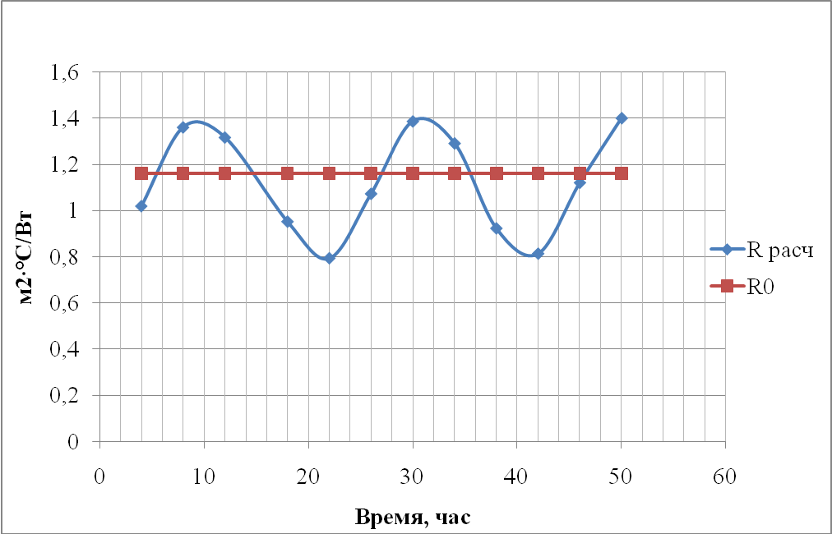
Рис. 1. Значения R_{o} от R_{расч} при колебаниях температуры наружного воздуха для стены 1.
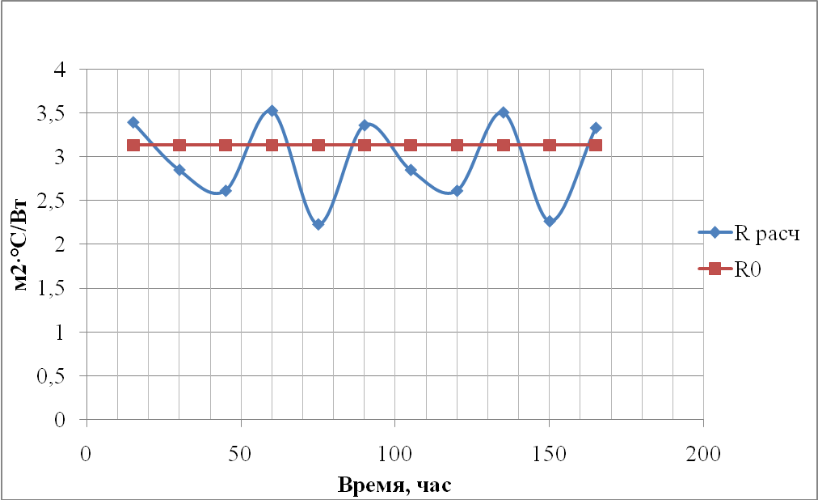
Рис. 2. Значения R_{o} от R_{расч} при колебаниях температуры наружного воздуха для стены 2.
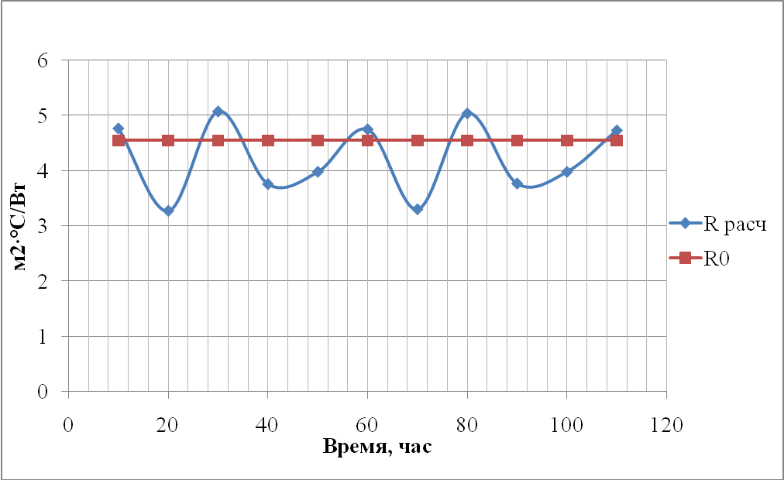
Рис. 3. Значения R_{o} от R_{расч} при колебаниях температуры наружного воздуха для стены 3.
Целесообразно учитывать влияние нестационарного теплового режима при определении фактического сопротивления теплопередаче существующих строительных конструкций по плотности теплового потока и одновременному значению разности температур [9,10].
При определении фактического сопротивления теплопередаче необходимо учитывать время распространения тепловой волны через ограждающую конструкцию. Это достигается учетом значительного временного интервала и необходимо учитывать частоту и период колебаний температур воздуха.
Литература.
- Министерство энергетики российской федерации приказ от 19 апреля 2010 г. № 182 об утверждении требований к энергетическому паспорту, составленному по результатам обязательного энергетического обследования, и энергетическому паспорту, составленному на основании проектной документации, и правил направления копии энергетического паспорта, составленного по результатам обязательного энергетического обследования.
- СП 23-101-2004 Свод правил по проектированию и строительству проектирование тепловой защиты зданий.
- Богословский В.Н. Тепловой режим здания. — М.: Стройиздат, 1979. — 248 с.
- Лукьянов В.И. Нестационарный массоперенос в строительных материалах и конструкциях при решении проблемы повышения защитных качеств ограждающих конструкций зданий с влажным и мокрым режимом: Автореф. дис. докт. техн. наук. — М., 1993. – 24 с.
- Фурсова И.Н., Капралов А.А. Алгоритм исследования плотности теплового потока через ограждение при нестационарных тепловых условиях. Материалы Международной научно-практической конференции «Строительство-2013». - Ростов н/Д: РГСУ, 2013. – 87-88 с.
- Руденко Н.Н., Фурсова И.Н. Моделирование температурного поля в грунте. [Электронный ресурс] // «Инженерный вестник Дона», 2013, № 2 (часть 1). – Режим доступа: http://www.ivdon.ru/magazine/archive/n2y2013/1697 (доступ свободный) – Загл. с экрана. – Яз. рус.
- Руденко Н.Н., Волошановская И.Н. Влияние массивности на максимальный тепловой поток. Материалы Международной научно-практической конференции «Строительство-2001».-Ростов н/Д: РГСУ, 2001. – 84-87 с.
- Фурсова И.Н., Терезников Ю.А. Исследование влияния температуры внутреннего воздуха на распределение температуры поверхности тёплого пола [Электронный ресурс] // «Инженерный вестник Дона», 2013, № 2 (часть 2). – Режим доступа: http://www.ivdon.ru/magazine/archive/n2y2013/1700 (доступ свободный) – Загл. с экрана. – Яз. рус.
- 124. DIN 4108: Warmeschutz in Hochbau. — 1995. – 54 p.
- Kiefil K. Kapillarer und dampfformiger Feuchtetransport in mehrschichti-gen Bauteilen: Dissertation Universitat-Gesamthochschule Essen, 1983. – 28 p.

